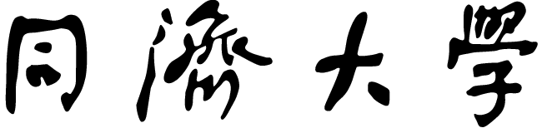

毕业论文(设计)开题报告

（适用于经管、人文、法学、外语、艺术类专业）

|  |  |  |  |
| --- | --- | --- | --- |
| 课题名称 | 《Pin》交互式音乐欣赏体验设计 | | |
| 副 标 题 |  | | |
| 学 院 | 设计创意学院 | | |
| 专 业 | 视觉传达设计 | | |
| 学生姓名 | XX | 学 号 | XXXXXXX |
|  |  |  |  |

|  |  |  |  |  |  |
| --- | --- | --- | --- | --- | --- |
|  | 年 |  | 月 |  | 日 |

一、选题背景

自日韩娱乐产业发展壮大以来，偶像文化在亚洲甚至全世界范围内广泛传播，尤其在年轻人群体中，“偶像”已经成为一种独特的文化现象。但就在这狂热的娱乐盛宴背后，所谓的偶像更多是资本逻辑和数字逻辑之下的冰冷产物。在这一场“社会操控下进行的深度表演”中，粉丝为偶像无私“战斗”，他们通过打榜、控评、反黑等行为来试图拉近与偶像之间的距离。他们将自己的期望和爱投注在偶像身上，通过打造“顶流”来从中获得远超于现实生活中得到的巨大荣誉感，从其完美形象中获得精神层面的共鸣感和优越感。但这类人群却也因此陷入忽略自我原则被迫消费的陷阱中，他们在其中付出了大量的情感劳动也因为无休止的“为数据奋斗”产生了大量情感内耗，最终难以抽身。

音乐短片（Music Video, MV）是通过镜头画面来展现对歌曲的解读的一种视觉表现形式，从早期通常以拍摄歌舞的形式来配合调动观众情绪，到后来经历各种变动发展后形成了现代“情景演绎式”的展现方式，它开始用镜头语言来阐述与音乐相关的动人故事，更为直接地加强音乐传递的情感内容和主题，逐渐脱离音乐可有可无的附着品的定义发展为一门新兴艺术语言。交互式音乐视频的出现为音乐欣赏的发展提供了新的可能性，由于其可参与式的特点，在满足当代大众的娱乐需求以及艺术品味提升方面，有着得天独厚的优势，亦是行业发展的必然趋势。英国电子乐大师Squarepusher在2015年就在自己的MV中结合了交互技术，动感富有节奏感的音乐和超跳脱的3d画面配合地恰到好处；英国网红Roomie翻唱Maroon 5的This Summer视频中也使用了360度旋转观看的方式来打造更为沉浸式的音乐体验，带领听众进入一场悠闲自在的英国街道之旅。以及其他可交互音乐短片案例包括《Pearl》，《Lost》，《Saturnz Barz》，《Special Delivery》等等，这些短片不仅将观众带入了充满想象力和创意的虚拟世界，还让人更加深刻地理解了音乐本身的创造情感和传达内容。通过不同的交互选择引导用户体验到不同的旅程，使他们在音乐欣赏作品中的体验更具趣味性；从传统的旁观者角色转变为其中的主体进行探索，也使得音乐故事能够更好地被讲述、被解读。

二、文献综述（要求：字数不少于4000，文献不少于10篇部）

1、VR故事短片《Rain or Shine》

作品由知名动画导演兼编剧 Felix Massie 执导，讲述了一个小女孩参加乐园活动的经历。当她戴上墨镜时她的头顶就会下起暴雨，这破坏了她本该美好的一天，也给周围人带来了很多麻烦，不过最后她转变心境，利用了墨镜导致下雨的特点来为伙伴们提供便利之处，也成功融入其他伙伴中。观众随着女孩的行走路线观测她所经历的故事情节，从而流畅地了解完整的故事线。作品用戏剧夸张的意外增强了故事的张力，并用流畅的肢体与表情细节来生动展现女孩的心境变化，这种设计让观众情不自禁地投入到了故事中，并为小女孩的处境产生紧张和担忧的感受。在最后部分，用全景展示小女孩内心的黑色风暴，将女孩无助恐惧的心理推向高潮，观众可以近距离感受风雨的威力，身临其境地体验女孩所经历的场景，风雨席卷起的画面和声音效果让观众仿佛置身于风暴中，增加了情感共鸣和体验的真实感。

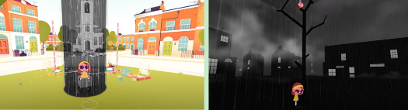

图1 VR动画《Rain or Shine》截图

整个作品的基调可爱有趣，场景风格与人物设定十分契合，其巧妙的故事设定、角色的情感表现和沉浸式的体验不仅让观众感受到了情感共鸣，也为观众创造了一个身临其境、仿佛置身故事中的独特体验，本课题也将学习如何设计引人入胜的故事情节，以及如何通过细节和沉浸式体验来引起观众共鸣。

2、VR游戏《Before your eyes》

《Before your eyes》是一款VR探索生命回忆的情感类故事叙述游戏。玩家将扮演一个在人生最后时刻回顾一生的主人公。游戏通过眨眼的方式进行互动，每次眨眼就会跳动转到下一个生命中的重要情节。玩家将通过不断眨眼来探索主人公的成长经历、梦想与最后结局，最终解开一个深藏的心事。游戏独特的眨眼互动机制让玩家与故事情节感觉到紧密联系，每次眨眼就是一个新的场景，让玩家以一种代入式的方式参与主人公的回忆；而眨眼这一不可控制的动作同样也在游戏中代表着时间流逝不可逆转的事实，就算多想再回去听听当时家人的叮咛也是难以做到的。这种交互行为与主题的关联性可以说是完全契合，甚至是画龙点睛的作用，本课题也将学习这一点，通过体验设计中的行为交互，让观众能更深入地体验到主角的情感内心世界或者让观众能更直接地感受到本人想传达的主旨。

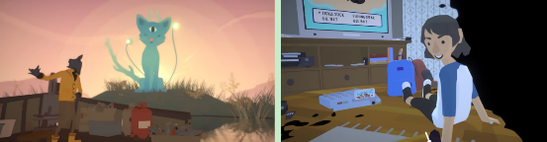图2 VR游戏《Before your eyes》截图

游戏中的故事情节成功触动了玩家内心最深处的情感，它不仅仅是简单的情节转折，更是一种对人生的思考和领悟：友情与亲情的可贵、人生的意义等等，都是能够引起观众思考和共鸣的话题。

1984年，迈克尔·杰克逊的歌曲《Thriller》的MV问世，宣告彻底改变传统音乐视频的拍摄方式，用带有剧情的故事来作为视频的主要内容而非以往MV通常采用的单纯歌舞展示，并在第二年获得“格莱美”的年度最佳音乐录像带专辑奖，以3000万的全球销量创造了奇迹。到如今,MV不仅仅是一首歌曲的视觉载体,而且已经成了一种新的视听语言的表达方式，其技术应用越来越丰富，大量影视技术，动画技术的加入使得歌曲表达更具有冲击，也更好展现了歌曲想传达的复杂情感和深刻主题。在本课题中我将学习“情景演绎式”这一展现方法，参考游戏《Before your eyes》，运用故事情节转折以及一些价值反思，让观众享受音乐的同时，也能够从其中思考粉丝群体它狂热非理智的表面下存有的可怜之处。

3、动画电影《红辣椒》

《红辣椒》是今敏于2006年创作的一部史诗级动画电影。故事发生在近未来的东京，精神医疗研究所发明了一种医生可以通过进入患者梦境治疗心理疾病的机器，然而三台机器的失窃，导致主角千叶敦子，即红辣椒，不得不冒险潜入混乱的梦境来探寻窃贼。在多重梦境和真实世界的真真假假的切换下，观众仿佛置身于虚实的夹缝之间，难以自拔。在其中今敏使用了极为实验性和创新性的转场方式来营造这种梦境感，如大量使用了“Action Cut”的镜头语言，针对同一场景的同一人物的连贯动作，将描写不同场景或不同人物的镜头组接到一起。如女主角翻越栏杆的镜头，用翻越与坠落的动作，将她看到的幻象与现实世界紧密的联系到了一起，产生了极大张力；以及在千叶敦子和粉川警官由表演舞台转换到原始森林的场景中，导演用了闪摇镜头，从第一个画面马上变成飞驰的流线，飞速到达了原始森林的场景；在千叶敦子行走特写镜头之后，用了淡出、淡入的连接方式连接到了另外一个场景，用叠化的连接方式使得观众的视觉得到短暂的休息，也使不同场景连接过渡自然。本课题也将学习这些转场技巧来创造出流畅并具有张力的镜头场景，来让观众更好地紧随故事情节，增强观看体验。

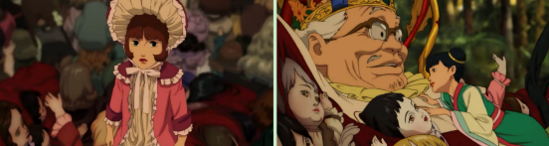图3动画电影《红辣椒》截图

4、音乐视频动画《Moonlight》

该作品为Caroline Cherrier, Hugo De Faucompret等人合作的动画MV，讲述了一位宇航员在飞船失事后意外降临到一个灵动、欢乐而充满想象力的星球，并展开探索和冒险的故事。在动画中，主角跟随外星生物的指引，于宇宙中自由的穿梭、跳跃，跟随音乐的律动肆意得畅游。充满想象力的场景和对节奏的把控是本作最大的亮点，场景的变换富有张力，部分画面从暗到明的骤然变化也充满冲击感。而物品骤然变化的每一次都来恰好能够对应节奏的变化，也使得本作充满了音乐的律动和自由感。而花则是动画中作者设计的另一个意向，花盛开时音乐变的激昂、场景也变得活跃动感；花枯萎时音乐转为低沉的鼓点，场景也转为暗色调。作者将自由的场景与花的盛衰相结合，并在最后，随着主角意外将花的根部摘除，一切变得黯淡无光，主角也变得孤独无助，这种将主题隐藏在活跃的场景背后的设计也尤为巧妙。

整体作品的设计充满张力和想象力，表面自由活跃的氛围之下也有荒诞、深沉的反差感。观众在观看这部作品之时也能够身临其境，去体会幻想世界中的情感交织。本课题将学习其将枯燥无味的主题内容隐含在活跃吸引人的场景动画之下，增加画面感染力的同时也通过其中隐喻的内容来传达较为深刻的主旨，使作品更加富有创造力。

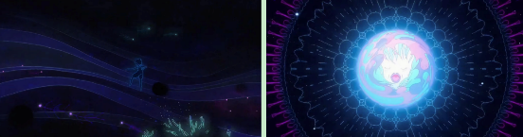

图4音乐视频动画《Moonlight》截图

5、VR音乐视频《Stor Eiglass》

这部VR作品是由英国电子乐大师Squarepusher的长期合作伙伴Daito Manabe导演的。视频中迷幻的电子乐与绚丽多彩的视觉效果完美结合，运用了抽象的几何形状、流动的色彩和奇幻的场景，营造了一种极为虚幻的视觉体验，与音乐的节奏相得益彰，让整个作品倍受冲击力和吸引力；在镜头语言上通过一镜到底式的过山车体验来增加了观众身临其境的感受，带来一种自由穿梭的全新视听体验。这部作品展示了如何抓住音乐特点来把控画面的设计，根据电子乐的特性在画面上着重表现前卫性和实验性，因此不会喧宾夺主，使观众在欣赏的过程中充分享受音乐的魅力。

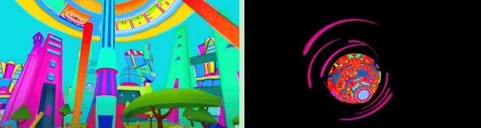

图5 VR音乐视频《Stor Eiglass》截图

6、VR故事短片《Back to the Moon》

这是一部来自Nexus Studios的VR动画作品，作品采用了全景视频技术，让观众可以在视频中自由移动视角，让观众体验了一场精彩绝伦的戏剧表演。作品以舞台的形式开场，为了让场景的物品有主次之分，作者先是用聚光灯将观众的目光锁定在魔术师上，再通过人物的走动、光线的变换以及声音、效果等引导用户跟随作者的意图去观看场景的不同位置。在其中，作者将自己丰富的想象力寄托于主角们身上，从书本化为星光到扑克牌变人，再到珍珠化为太阳，演出的气氛逐渐推向高潮，最终飞向月球。作品最精彩的两个转折分别是魔术师钻进鱼缸与恶魔的出现。两者都伴随着整个场景的骤然变化，这种变化会使观众情不自禁环顾四周，而在此刻，作者又将事件安排在场景的另一端，这种观众自主发现剧情的“意外之喜”正是通过这些细节所展现的。

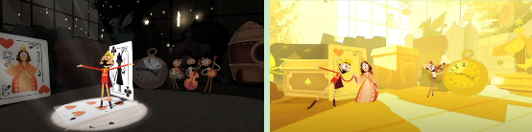图6 VR故事短片《Back to the Moon》截图

在这部作品中，我希望能够学习作者对于360度环绕观看这种新形式的驾驭，包括如何通过场景去“吸引”观众的眼球，并且让剧情能够合理自然地在全景空间中呈现给观众。此外，同时还要学习作者切换场景的技巧，使得作品中场景的变换不显得突兀。

7、书籍《美丽新世界》

《美丽新世界》是英国作家奥尔德斯·赫胥黎于1932年发表的一部反乌托邦小说。故事设定在未来的伦敦，那是一个与当今社会截然不同的“文明社会”。在这个未来社会中，试管培植、睡眠学习、心理操控等科技手段被广泛应用，人们的欲望可以随时得到满足，但个性与自由却被扼杀。

在这个世界里，人类通过注射一种药物来忘却痛苦、抑郁和不满，但尽管人们表面上快乐，但这种快乐是基于药物的虚假幻觉，而非真正的内心满足；科技的高度发展使人类不再受到疾病、老年和其他自然限制的束缚，但也导致了人性的丧失，人们变得冷漠、缺乏深层情感。这些物质满足并没有带来真正的幸福，反而导致世界里的人们变得空虚和无意义。在本课题里，我将学习如何通过乌托邦的美好场景来引起观众的反思和思考。利用粉丝世界美妙而迷人的表象，让观众沉浸其中，并同时引导观众逐渐发现这个世界的黑暗面，揭示出这个乌托邦背后隐藏的矛盾，由此引发他们的思考和共鸣。

8、动画短片《Le Parc aux Cerfs》

《Le Parc aux Cerfs》这部短片由Mahault ROBIN、Apolline BUCHER等人合作完成。剧情中的女主角Diane，是法国国王路易十五最宠爱的风尘女子，被囚禁在Parc Aux Cerfs（鹿公园）中，然而她的愿望并不是与国王共寝，而是渴望逃离这个金色的牢笼，在一天晚上，在国王放松警惕的时刻，她决定逃离这里，但却被发现，经过激烈斗争之后最后战胜权威。短片的画面十分精美，特别是在颜色使用方面，体现出了古典精致的绘本感，并通过红与蓝的对比，不仅在视觉上产生强烈的冲击感，还暗示着角色之间的对立和斗争，这种颜色的运用可以启发本课题在符号设计中选用对比鲜明的色彩来突出主题或情感表达。其中主角与国王进行决斗的一段是本片的高潮部分，与前半部分精致的画面不同，这一处使用了抽象简化快节奏的处理方式，营造出战斗的紧张氛围FF0C让观众更加投入到情节中，在本课题内我也将学习这种控制节奏的方式，让歌曲的高潮部分与前面的画面有较明显的对比，考虑采用一些抽象化的艺术手法，如简化的线条、形状等等，让观众感受到整段视频的跌宕起伏，而不感到枯燥乏味。

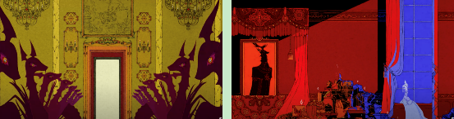图7 动画短片《Le Parc aux Cerfs》截图

9、音乐视频动画《ANVIL》

《ANVIL》是LORN的一首歌曲，其MV由法国动画工作室Geriko制作，它带领听众进入了一个充满科幻幻想的世界。这部MV的背景设定是在2100年——人口过剩，地球濒临崩溃，为了解决这个问题，一种名为“ANVIL”的人类死后社交网络被发明出来。短片通过一位年轻女子的视角，经历了一遍从生到死的奇幻体验。整个视频充满了科幻元素和异度空间的感觉，画面采用了黑白色调，并且融合了各种几何图形和视觉效果，展现了未来死亡后的异次元空间。在短片中，新世界将放大的手机界面和巨大城堡融合，用户能够在其中交流、发表评论，给人一种不真实的科技感，本课题也将学习这种方式来制作一个全新的粉丝世界，借用手机界面的设计，包括动效、UI、交互元素等，将其与环境物相结合，增强融合感，让观众能够更加容易理解粉丝群体的文化，能够脱离看客的视角，代入粉丝的心理活动，理解他们的热爱与无奈。

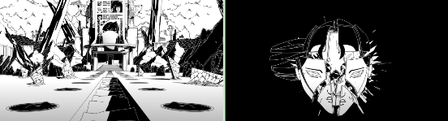

图8 音乐视频动画《ANVIL》截图

10、VR短片《再见，表情》

这部VR短片让观众通过在手机内部的视角，感受了一对情侣之间的情感变化。故事从两人手机上的争吵开始，观众被引导进入男孩的手机内部世界，看到一群表情符号正在围着观看这场争吵，他们都在兴奋地期待着自己被选中，当最后一个代表“再见”的表情符号被选中时，两人之间的美好记忆被展开，并且两人最后重归于好。其中观众的视角或许是本片的一大亮点：从常见的第一人称视角观看，到手机内部以表情的身份观看打字人的神情变化，不仅给整部影片带来很大的趣味性，而且让角色的情绪变化变得更为细腻。在作品中我也将思考如何利用创新的视角，来辅助对整个音乐视频的理解，从而创造有趣且独特的沉浸式体验。短片近乎一半的时间都用了照片来讲述两人之间温暖的过往，不仅符合了手机内部这一环境设定，也是一种工作量的合理化，在课题中，作为一个单人作品，考虑到时间的合理安排，也可以适当加入这种比较巧妙的叙事手段，来缓和MV节奏，调节故事起伏。

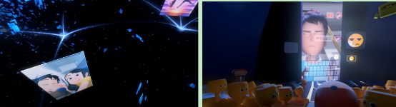

图9 VR短片《再见，表情》截图

三、参考文献

[1] 陶东风.粉丝文化读本[M].北京:北京大学出版社,2009.

[2] RonFricke.Baraka[EB/OL].1992:[2024.3.10].https://www.youtube.com/watch?v=m6MLQgoepXY.

[3] 余杰.从文身看黎族原始宗教与祖先崇拜的源头[J].海南热带海洋学院学报,2018,25(6): 38-43.

[4] 王乐源.同人文创作中的"梦女文学"现象探究[J].内蒙古财经大学学报,2024, 22(1):148-152.

[5] 高瑜含.情感动员视角下虚拟偶像与粉丝情感维系研究[J].采写编,2023(10):69-71.

[6] 李文师.偶像情感劳动的来源、机制与异化[J].新媒体研究,2023,9(24):54-58.

[7] 孙卫华,刘亚楠.感知、生产与行动：饭圈粉丝的算法想象[J].当代传播,2024(01):92-96.

[8] 王仕勇,陈超.量化的爱与可见的权力：粉丝圈群与平台算法的互动[J].重庆社会科学,2023(03):131-144.

[9] 徐云鹏.基于虚拟现实的MV视频创作思维转换研究[D].沈阳建筑大学,2019.

[10] 古斯塔夫·勒庞,谷珊,赵婷婷.《乌合之众:大众心理研究》[J].人民法治, 2018(10):1.

[11] 温迪·特米勒罗,特米勒罗,王璇,等.分镜头脚本设计[M].中国青年出版社,2006.

[12] Lasseter J. Principles of traditional animation applied to 3D computer animation[M]//Seminal graphics: pioneering efforts that shaped the field. 1998: 263-272.

四、论文研究内容

**4.1 利用交互行为创造独特的沉浸式体验**

在传统音乐视频中加入交互功能，可以让观众主动参与到视频中，增强沉浸感和参与度，他们不再是被动地观看，而是可以自由探索和影响视频的发展，从而深度融入到音乐欣赏体验中。本课题将利用该行为创造出独特的音乐体验设计，包括视觉效果、场景设计、物体交互等方面，考虑音乐和画面的配合，通过视觉和听觉的组成，营造有层次感的特殊体验，产生视听上的焦点和冲击。

**4.2 通过交互式音乐欣赏体验作品进行故事叙述并引起观众情感共鸣**

利用交互技术的沉浸感和趣味性辅助观众对主题的理解，丰富体验。传达清晰的主旨，通过作品的节奏、画面、色彩和歌词，传递对粉丝文化和追星行为的理解；通过音乐的视觉化呈现来揭露粉丝与偶像之间这段表面上带来慰藉和美好实质上危险不可持续的关系，并引发观众对自身行为和偶像崇拜的思考。

**4.3 打造生动的视觉效果和运行流畅的交互体验**

设计与主题相符的场景及角色设计，采用精巧的画面构图，流畅的动画和和谐的配色来营造协调的风格，生动美观的视觉体验；结合音乐的节奏和情节发展，设计合适的交互反馈机制，让观众在互动中获得更丰富和连贯的体验；通过合理的资源管理和优化，减少加载时间和卡顿现象，提升作品的流畅度。

要使最后的作品与音乐巧妙融合，首先可以根据音乐的节奏来设计画面中的动态效果，如镜头切换、画面跟随节奏的震动效果等，使观众在视觉上与音乐产生共振，增强整体的视听效果；其次可以根据音乐的情感氛围来设计画面的色调、光影效果、季节等等，比如，悲伤的音乐可以采用较暗的冷色调以及秋冬的氛围，而欢快的音乐则可以使用明亮的暖色彩和活泼的动画元素；一首歌通常都会有自己的主题，可以通过短片中的故事情节来诠释音乐的主题，比如如果音乐讲述的是爱情故事，画面中可以展现两个角色的浪漫经历；在创造画面时，还需尊重音乐本身的风格特点，不同风格的音乐可能需要不同的视觉表现方式，比如摇滚音乐可能更加适合采用动感的镜头和视觉效果，而古典音乐可能更适合优雅、舒缓的画面设计。在符合以上原则下进行设计，才能使画面与音乐不产生冲突和脱离感，才为观众创造出更加和谐的视听体验。

五、审核意见

|  |
| --- |
| 指导教师审核意见：（针对选题的价值及可行性作出具体评价）  XX同学的开题报告《Pin》交互式音乐欣赏体验设计，关注了当下广受关注的“偶像”、“饭圈”问题，选题具有较强的时代感和创新性。报告中对文献综述的撰写较为全面，涵盖了多部与交互式体验相关的作品，展示了丰富的案例研究和理论支撑。同时，报告也对这些作品的交互设计、视觉效果、情感共鸣等方面进行了详细的分析，为后续的创作提供了有价值的参考。综上所述，同意开题。  指导教师签名  年 月 日 |
| 专业审核意见：  适当作出有针对性的评价，字数不限。  负责人签名  年 月 日 |